Паспорт
обследования артезианской скважины
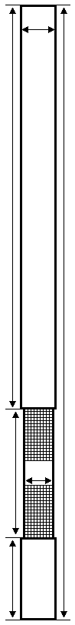
- Местоположения объекта:
Область:____________________________________________
Район:______________________________________________
Нас. Пункт:__________________________________________
Улица:______________________________________________
Дом (номер участка):__________________________________
- Конструктивные характеристики скважины:
Диаметр обсадной трубы:______________________________
Труба изготовлена из материала:________________________
Общая глубина скважины:_____________________________
Интервал установки фильтра:__________________________
Интервал установки отстойника:________________________
- Гидродинамические характеристики скважины:
Статический уровень:_________________________________
Динамический уровень:_______________________________
Откачка производилась насосам:________________________
в течении:______________________________
с глубины:______________________________
с производительностью:__________________
- Установленный насос:
____________________________________________________
- Глубина установки насоса:
____________________________________________________
- Рекомендации:
____________________________________________________
____________________________________________________
____________________________________________________

Обследование скважины произвел:
Индивидуальный предприниматель Емельянов А.Н.

